Отчет по программе ManyClassesAplication
В рамках учебного задания была разработана консольная программа на языке C#, создающая систему учета товаров на складе. Основной целью работы было закрепление навыков создания собственных классов, структур, а также работы с такими коллекциями, как Словарь (Dictionary<TKey, TValue>) и Список (List<T>). Программа показывает принципы инкапсуляции, разделения ответственности между классами и взаимодействия объектов.
Основные задачи: создание системы классов для учета товаров, реализация функционала добавления товаров, формирование отчетов и расчет общей стоимости запасов.
Состав проекта:
- класс Program (точка входа);
- класс Warehouse (модель склада);
- класс Product (модель товара);
- класс Report (генератор отчетов);
- структура StructProduct (единица отчета).
Базовые операции, которые включает в себя программа: создание и настройка объектов склада с уникальным ID и адресом, создание товаров с указанием названия и цены, добавление товаров на склад с указанием количества, автоматическое обновление количества при повторном добавлении того же товара.
Аналитические функции, которые включает в себя программа: полный перечень товаров на складе с детализацией (название, цена, количество), расчет общей стоимости всех товаров на складе, формирование структурированных отчетов.
Программа состоит из нескольких пространств имен, содержащих следующие классы и структуру
Класс Program: Содержит точку входа Main. Здесь выполняется создание объектов, их настройка и полная демонстрация всего функционала. Создаются склад (Warehouse), три товара (Product), которые добавляются на склад. Последовательно вызываются методы для вывода информации о складе, списка всех товаров с ценами и количеством, расчета общей стоимости. Также создается и заполняется объект отчета (Report). Представление класса Program показано на рисунке 1.
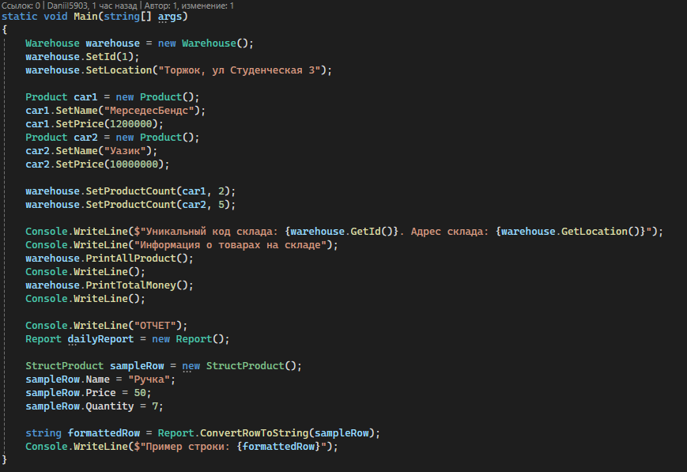
Рисунок 1 – Графическое представление класса Program
Класс Warehouse (Склад): Моделирует склад и является центральным классом программы. Содержит следующие приватные поля:
_id (целое число) – уникальный идентификатор склада.
productCount_ (Dictionary<Product, int>) – словарь, где ключом является объект товара (Product), а значением – его количество на складе. Этот подход позволяет однозначно связать товар с его запасом.
location_ (строка) – адрес склада.
Для доступа к полям реализованы стандартные методы (SetId, GetId, SetLocation, GetLocation). Ключевыми методами класса являются:
SetProductCount – добавляет товар и его количество в словарь.
PrintAllProduct – выводит в консоль список всех товаров на складе с их именем, ценой и количеством.
PrintTotalMoney – рассчитывает и выводит общую стоимость всех товаров на складе (цена * количество).
Представление класса Warehouse показано на рисунке 2.
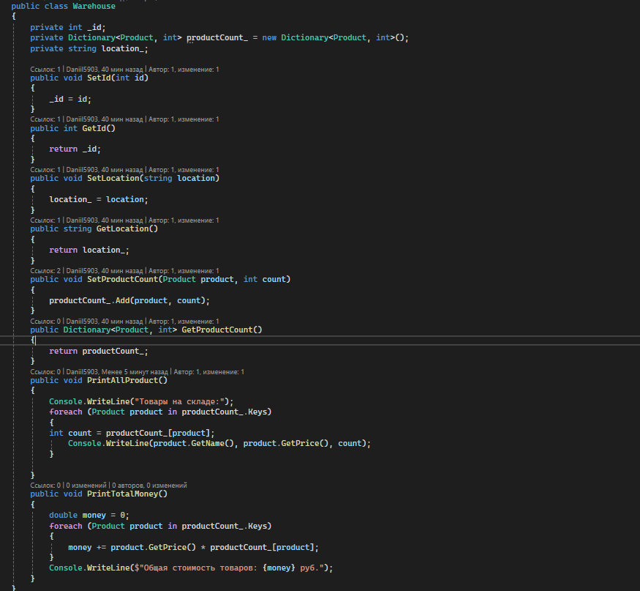
Рисунок 2 – Графическое представление класса Warehouse
Класс Product (Товар): Описывает товар. Содержит приватные поля name_ (название) и price_ (цена). Для управления этими полями предоставлены методы SetName, GetName, SetPrice, GetPrice. Представление класса Product показано на рисунке 3.
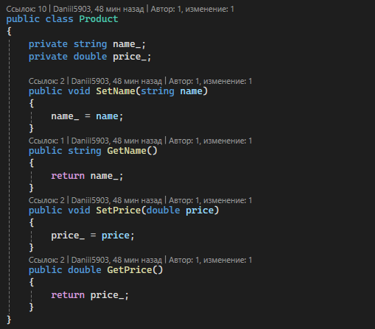
Рисунок 3 – Графическое представление класса Product
Класс Report (Отчет): Предназначен для формирования отчета в виде списка. Содержит приватное поле productList типа List<StructProduct>. Имеет методы:
AddProduct – добавляет новую строку в отчет, создавая экземпляр структуры StructProduct.
ConvertRowToString (статический метод) – преобразует структуру StructProduct в удобную для вывода строку. Этот метод сделан статическим, так как его логика не зависит от состояния конкретного объекта отчета.
Представление класса Report показано на рисунке 4.
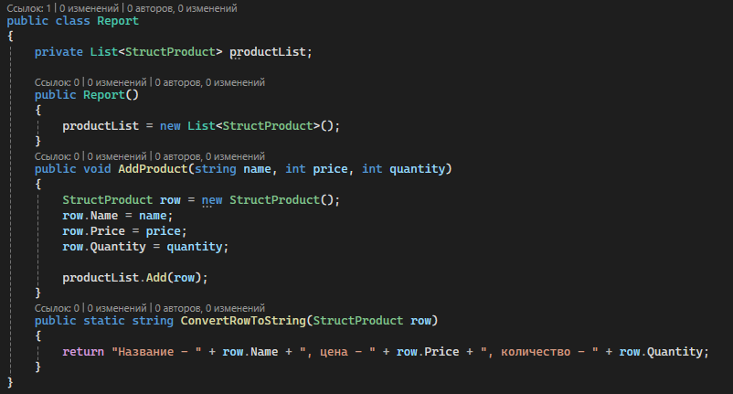
Рисунок 4 – Графическое представление класса Report
Структура StructProduct: Используется классом Report для хранения данных одной строки отчета. Содержит публичные поля: Name, Price, Quantity. Выбор структуры (struct) вместо класса обоснован простотой типа данных: это небольшой набор значений, который логично копировать при добавлении в список. Представление структуры StructProduct показано на рисунке 5.
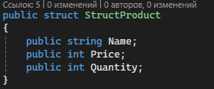
Рисунок 5 – Графическое представление структуры StructProduct
Анализ работы программы
В методе Main выполняется следующее:
- создается объект склада, ему задаются ID (1) и адрес ("Торжок, ул Студенческая 3");
- создаются два объекта-товара: "МерседесБендс" (цена 1,200,000 руб.) и "Уазик" (цена 10,000,000 руб.);
- товары добавляются на склад с помощью метода SetProductCount: "МерседесБендс" – 2 штуки, "Уазик" – 5 штук;
- на консоль выводится информация о складе, полученная через методы GetId и GetLocation.
- создается объект(товар) для отчёта: название – «ручка», цена – «50», количество – «7»;
- на консоль выводится информация для отчета.
Результат работы программы в консоли представлен на рисунке 6.
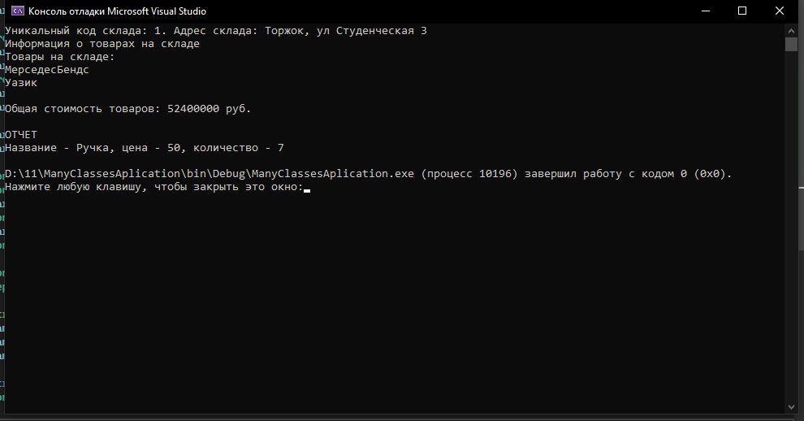
Рисунок 6 – Результат работы программы
Вывод: программа успешно реализует все поставленные задачи. Демонстрируется использование: инкапсуляции, композиции, работы с коллекциями. Код структурирован, логически разделен на классы, каждый из которых выполняет четко определенную функцию. Реализована обработка обновление существующих товаров. Проект готов к дальнейшему расширению и может служить основой для более сложных систем учета.

